**KONCEPCE DALŠÍHO ROZVOJE MATEŘSKÉ ŠKOLY PARDUBICE, WINTROVA II 579**

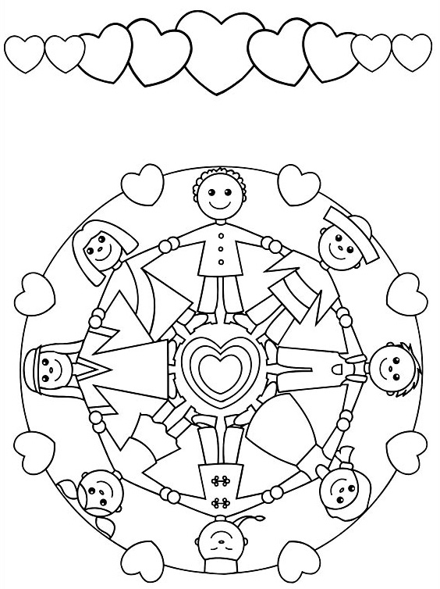

**Motto:** „*Naši učitelé nesmějí být podobni sloupům u cest, jež pouze ukazují, kam jít, ale samy nejdou.“ Jan Amos Komenský*

**Červenec 2019 Zpracovala: Mgr.Veronika Janků**

*Konkurzní řízení na pozici ředitele MŠ*

**Úvod**

V koncepci dalšího rozvoje mateřské školy uplatňuji své znalosti a zkušenosti, spolu s poznatky z osobní návštěvy mateřské školy a rozhovoru s paní ředitelkou Ivanou Čermákovou, studia webových stránek, Školního vzdělávacího programu a Školního řádu, z inspekčních zpráv ČŠI.

Ve školství se pohybuji 16 let. Prošla jsem různými stupni vzdělávání, v současné době pracuji jako zástupkyně ředitelky ve škole zřízené podle paragrafu 16 odst. 9 školského zákona pro žáky se speciálními vzdělávacími potřebami.

**Charakteristika školy**

Mateřská škola sídlí v jednopatrové vile, ke které je přistavěna jídelna. Jedná se o příspěvkovou organizaci, která vykonává činnost mateřské školy s celodenním provozem a školní jídelny. Zřizovatelem školy je statutární město Pardubice. Celková kapacita školy je 50 dětí. Škola má dvě heterogenní třídy, které se dělí podle věku na mladší (3-4,5)a starší (4,5-6).

**Silné stránky**

* Zaměření školy - podporující rozvoj estetických vlastností, kreativity
* Plánování a realizace projektů a vizí
* Spolupráce s jinými organizacemi a rodiči
* Plně kvalifikovaný pedagogický tým

**Slabé stránky**

* Zastaralé vybavení kuchyně
* Omezené prostory budovy/počty WC
* Absence vlastní tělocvičny
* Odchod nepedagogických pracovníků
* Hlučnost z blízké rychlodráhy

**Příležitosti**

* Plánovaná rekonstrukce kuchyně
* Rozšíření prostor 1. patra o zateplený balkon
* Instalace klimatizace do 1. patra budovy

**Cíl koncepce**

Mým cílem je vytvořit podnětné a přívětivé prostředí, kde bude zajištěn všestranný a nenásilný rozvoj dětí. Základní podmínkou pro to je vybudování kvalitního týmu pedagogických i nepedagogických pracovníků. Ráda bych udržela a šířila dobré jméno mateřské školy, usilovala o její celkový rozvoj a prosperitu.

Podstatným dokumentem jsou pro mne Kritéria hodnocení podmínek, průběhu a výsledků vzdělávání, která vycházejí z modelu tzv. kvalitní školy, z kterého vycházím. Podle této příručky bych chtěla zvyšovat kvalitu vzdělávání a výchovy dětí, přizpůsobovat se požadavkům a potřebám současné doby, novým přístupům a myšlenkám.

**Vize**

* zajistit dětem šťastné dětství v době pobytu v MŠ
* poskytnout zaměstnancům partnerství, loajalitu a podporu
* zajistit rodičům profesionalitu a partnerství

**Strategie dosažení cílů**

Hlavní vize a cíle bych chtěla naplňovat prostřednictvím systémového přístupu v řízení a plánování školy a v níže uvedených oblastech, ve kterých uvádím hlavní koncepční záměry.

***Personální oblast***

*Cíle:*

* aktivní řízení školy
* vytváření zdravého školního klimatu
* podpora a profesní rozvoj pedagogů
* řízení a spolupráce s nepedagogickými pracovníky školy
* usilování o optimální materiální podmínky
* vlastní profesní rozvoj

*Cíle v bodech bych realizovala těmito cestami:*

* V této oblasti bych ráda podněcovala pedagogický rozvoj školy v souladu s koncepcí školy.
* Opírala bych se o čtvrtletní strategické porady, tvorbu ročního plánu školy, účinné pedagogické rady, o pravidelné konzultace se zaměstnanci v duchu kompetenčního modelu.
* Budu usilovat o zapojení pracovníků školy do aktualizace ŠVP „V pohádkách a písničkách poznáváme svět“ a Školního řádu.
* Dalším podstatným nástrojem řízení bude kvalitní autoevaluace vycházející ze SWOT analýzy.
* Pro komunikaci s rodiči použiji všech možných cest k partnerství a vzájemné komunikaci např. dotazníky, konzultace, besedy, komunitní kruhy, slavnosti apod.
* Prostředkem pro zdravé školní klima bude důraz na etický kodex, který přesně vymezí komunikaci a zásady přístupu mezi zúčastněnými.
* Pravidelnými hospitacemi budu monitorovat kvalitu vzdělávání, poskytováním zpětné vazby a odměňováním pracovníků dle kvality výkonu budu podporovat motivaci a iniciativu.
* Po dohodě a aktivní spolupráci se všemi pedagogy vypracuji  osobní plán profesního rozvoje.
* Budu podporovat vzájemné hospitace učitelů.
* Pro začínající pedagogy vytvořím adaptační program.
* Při vzniku problémů či překážek budu s kolegy hledat řešení, přijímat účinná opatření a spolupracovat s dalšími odborníky.
* Pro zlepšení materiálních podmínek školy využiji možností realizace projektů, grantů, získávání sponzorských darů tak, abych nadále zvyšovala kvalitu vzdělávání.
* Pro celkový rozvoj školy a jejích materiálních podmínek budu aktivně spolupracovat a řídit provozní zaměstnance.
* Provozní zaměstnanci budou pravidelně zváni k strategickým radám a plánům akčního rozvoje školy.
* Pro vlastní profesní rozvoj vypracuji plán manažerského a pedagogického rozvoje, navážu spolupráci s vedoucími pracovníky na jiných školách podobného typu.

***Vzdělávání a vzdělávací výsledky***

*Cíle*:

* systematicky promýšlet a připravovat vzdělávání v souladu s vědomostními, dovednostmi i postojovými cíli definovanými v kurikulárních dokumentech školy a individuálními potřebami dětí
* využívat široké spektrum výchovně-vzdělávacích strategií pro naplnění stanovených cílů
* sledovat vzdělávací pokrok každého dítěte a při plánování a realizaci vzdělávání zohledňovat individuální potřeby dětí
* zaměřit se na sociální a osobnostní rozvoj dětí
* soustavně získávat informace o posunech výsledků každého dítěte
* sledovat a vyhodnocovat úspěšnost dětí a aktivně s výsledky pracovat v zájmu zkvalitnění vzdělávání.
* vytvářet každému dítěti a jeho rodině rovné příležitosti ke vzdělávání
* poskytovat účinnou podporu všem dětem s potřebou podpůrných opatření

*Realizaci vzdělávacích cílů si představuji takto*:

* Inovovat ŠVP vycházející z RVP PV.
* Aplikovat pedagogický přístup na základě Gardnerovy teorie inteligenčního spektra.
* S pedagogy plánovat a vyhodnocovat vzdělávací proces s ohledem na aktuální potřeby dětí.
* Vést promyšlenou pedagogickou diagnostiku, podle které bude možné aplikovat individuální přístup.
* Připravovat „centra aktivit“ ve třídách tak, aby vznikl prostor pro objevování, experimentování, kladení otázek a autonomii i iniciativu každého dítěte.
* Vytvářet podmínky pro práci s dětmi se zvláštními vzdělávacími potřebami a dětmi mimořádně nadanými. Spolupracovat s odborníky ze školských poradenských zařízení v Pardubicích.
* Dle pedagogické diagnostiky vytvářet a vyhodnocovat plán pedagogické podpory tam, kde to bude potřeba (odklad, logopedické vady aj.).
* Uplatňovat respektující přístup a komunikaci, vést děti k sebehodnocení, přiměřenému sebevědomí, vyjadřování svých názorů, pocitů. Využiji zde zkušenosti a materiály z projektu Nejsem z Marsu, který je zacílen na rozvoj etického smýšlení, snižuje xenofobii a rozvíjí osobnostně sociální schopnosti dětí.
* Důraz bude kladen na zdravý životní styl, budu rozvíjet nabídku sportovních aktivit, pokusím se zajistit pronájem tělocvičny.

***Kvalitní škola***

*Cíle:*

* Zajištění kontroly ochrany osobních údajů, jejich zákonných zástupců i pracovníků školy.
* Budu usilovat o otevřenou komunikaci se zákonnými zástupci. Postarám se, aby informace byly dostupné.
* Budu realizovat kontroly, vyhodnocovat a upravovat dokumenty týkajících se bezpečnosti a ochrany zdraví. Budu pružně reagovat na podněty týkající se potřebných změn v této oblasti.
* Budu dbát na účelné a hospodárné využití finančních prostředků ze státního rozpočtu, rozpočtu zřizovatele, ze Šablon pro MŠ a z vlastních zdrojů.
* Zajistím obnovu a rozvíjení materiálně technických podmínek školy, budu usilovat o vytváření estetického, hygienického a podnětného prostředí pro děti i zaměstnance školy.
* Budu pokračovat v kultivaci zahrady, založím záhonky, kde mohou děti rozvíjet další dovednosti v pěstitelství a péči o zahradu.
* Zvážím nabídky některých dodavatelů a zaměřím se na hledání rezerv v rozpočtu.
* Budu vyhledávat nové finanční zdroje – aktivovat rodiče a získávat partnery, sponzory a dárce.
* Budu dbát na poskytování plnohodnotné a vyvážené stravy dle příslušných předpisů. Využiji Metodického návodu a Nutričního doporučení Ministerstva zdravotnictví ČR, s kterým bude seznámen personál školní jídelny.
* Pokusím se realizovat úsporné systémy energií, vody. Zvážím zapojení školy do některých environmentálních programů či projektů. (Zdravá škola, M.R.K.E.V., Ekoškolka).
* Budu sledovat projekty pro poskytování nových grantů, dotací, fondů EU, aj., využívat rozvojové programy MŠMT.
* Budu pokračovat v rozvíjení spolupráce s jinými organizacemi (např.folklorní soubor Lipka, VČD, ZŠ Spořilov, ZŠ Studánka, ZŠ Pardubičky, ZŠ Svítání, s MŠ Kamínek, MŠ Zvoneček, MŠ Montessori Dobruška).

**Závěr**

Mateřská škola Wintrova zajišťuje dlouhá léta kvalitní předškolní vzdělávání. Mým vkladem a cílem této koncepce je zajistit, aby byla dál prosperující školou, radostným místem, na které rády vzpomínají děti i rodiče. Pro úspěšné naplnění koncepce využiji své zkušenosti ze speciálního, základního i předškolního vzdělávání. Jsem připravena učit se novému a pomáhat dalšímu rozvoji školy.